BỘ Y TẾ
VỤ TRANG THIẾT BỊ VÀ CÔNG TRÌNH Y TẾ
–––––––––––––––––––

DỰ THẢO

QUY TRÌNH
KIỂM ĐỊNH AN TOÀN VÀ TÍNH NĂNG KỸ THUẬT
DAO MỔ ĐIỆN CAO TẦN
QTKĐ 03:2020/BYT

HÀ NỘI – 2020
1. PHẠM VI ÁP DỤNG
Văn bản này quy định quy trình kiểm định an toàn và tính năng kỹ thuật dao mổ điện cao tần dùng trong y tế. Áp dụng cho kiểm định ban đầu (với thiết bị mới lần đầu lắp đặt đưa vào sử dụng); kiểm định định kỳ (chu kỳ kiểm định là 12 tháng); kiểm định sau sửa chữa lớn (thực hiện sau khi thiết bị được sửa chữa hoặc thay thế một trong các bộ phận: bộ nguồn, bộ công suất, bộ điều khiển).
2. TÀI LIỆU LIÊN QUAN
- TCVN 7303-1:2009 Thiết bị điện y tế - Phần 1: Yêu cầu chung về an toàn cơ bản và tính năng thiết yếu;
- TCVN 7303-2-2:2006 Thiết bị điện y tế - Phần 2-2: Yêu cầu riêng về an toàn của thiết bị phẫu thuật cao tần;
- IEC 60601-2-2:2009 Medical electrical equipment - Part 2-2: Particular requirements for the basic safety and essential performance of high frequency surgical equipment and high frequency surgical accessories. (Tiêu chuẩn IEC 60601-2-2:2009 Thiết bị điện y tế - Phần 2-2: Yêu cầu cụ thể về an toàn cơ bản và tính năng thiết yếu của thiết bị phẫu thuật cao tần và các phụ kiện phẫu thuật cao tần);
- IEC 60601-1:2005 Medical electrical equipment - Part 1: General requirements for basic safety and essential performance. (Tiêu chuẩn IEC 60601-1: 2005 Thiết bị điện y tế - Phần 1: Yêu cầu chung về an toàn cơ bản và tính năng thiết yếu);
- IEC 62353:2014 Medical electrical equipment - Recurrent test and test after repair of medical electrical equipment. (Tiêu chuẩn IEC 62353:2014 Thiết bị điện y tế - Kiểm tra và định kỳ kiểm tra sau khi sửa chữa thiết bị điện y tế);
- Tiêu chuẩn cơ sở của nhà sản xuất, Tài liệu kỹ thuật (Service manual, User manual, Catalogue) của thiết bị;
3. THUẬT NGỮ VÀ ĐỊNH NGHĨA
3.1. Các thuật ngữ và định nghĩa
3.1.1. Dao mổ điện cao tần: là thiết bị dùng để thực hiện các thao tác phẫu thuật như: cắt, đốt hoặc làm đông mô bằng dòng điện tần số cao.
3.1.2. Điện cực chủ động: Điện cực được thiết kế để tạo ra ảnh hưởng vật lý nào đó có yêu cầu trong điện phẫu thuật, ví dụ như cắt hoặc làm đông.
3.1.3. Điện cực lưỡng cực: Điện cực được thiết kế ghép hai điện cực chủ động trên cùng một giá đỡ, sao cho khi đóng điện thì dòng điện tần số cao chủ yếu chạy qua hai điện cực này.
3.1.4. Điện cực trung tính: Điện cực có tiết diện tương đối rộng, dùng để nối với cơ thể người bệnh, tạo ra đường trở về của dòng điện cao tần với mật độ dòng điện thấp trong tế bào cơ thể nhằm tránh các ảnh hưởng vật lý không mong muốn như bị bỏng.
CHÚ THÍCH: Điện cực trung tính còn được gọi là điện cực tấm, điện cực thụ động, điện cực trở về hoặc điện cực tản.
3.1.5. Công suất đầu ra danh định : là Công suất đầu ra tần số cao được lắp vào tải danh định.
3.1.6. Cắt (Cut): Cắt bỏ hoặc giải phẫu tế bào cơ thể bằng cách cho dòng điện tần số cao có mật độ dòng điện cao chạy qua các điện cực chủ động.
3.1.7. Đốt / Làm đông (Coag): Hàn gắn mạch máu nhỏ hoặc tế bào cơ thể bằng cách cho dòng điện tần số cao chạy qua các điện cực chủ động.
4. Nội dung kiểm định an toàn và tính năng kỹ thuật
Bảng 1. Nội dung kiểm định
TT | Nội dung kiểm định | Theo điều mục của quy trình | Chế độ kiểm định
TT | Nội dung kiểm định | Theo điều mục của quy trình | Ban đầu | Định kỳ | Sau sửa chữa
1 | Kiểm định chung | 6.1
1.1 | Kiểm định danh mục hồ sơ | 6.1.1 | X | X | X
1.2 | Kiểm định bên ngoài | 6.1.2 | X | X | X
2 | Kiểm định an toàn | 6.2
2.1 | Kiểm định an toàn điện | 6.2.1 | X | X | X
2.2 | Kiểm định dòng điện rò cao tần (High Frequency Leakage Test) | 6.2.2 | X | X | X
2.3 | Kiểm định báo động theo dõi chất lượng tiếp xúc của điện cực trung tính (Contact Quality Monitor – CQM) | 6.2.3 | X | X | X
3 | Kiểm định tính năng kỹ thuật | 6.3
3.1 | Kiểm định hiệu năng công suất đầu ra | 6.3.1 | X | X | X
3.2 | Kiểm định tần số và hệ số CF | 6.3.2 | X | X | X

5. THIẾT BỊ, ĐIỀU KIỆN MÔI TRƯỜNG VÀ CHUẨN BỊ KIỂM ĐỊNH
5.1. Thiết bị dùng trong kiểm định
Bảng 2. Thiết bị dùng trong kiểm định
TT | Tên thiết bị | Thông số kỹ thuật
1 | Nhiệt kế | Phạm vi đo: 0 ÷ 100ºC
2 | Ẩm kế | Phạm vi đo: 0 ÷ 100 %RH
3 | Thiết bị phân tích an toàn điện | Yêu cầu: Thiết bị phân tích an toàn điện có các tiêu chuẩn đo:  - IEC 60601-1  - IEC 62353
4 | Máy phân tích dao mổ điện cao tần | - Dải đo công suất: 0 W ~ 500 W. Độ chính xác: ± 5% + 1 W  - Dải đo dòng điện: 0 mA ~ 5500 mA. Độ chính xác: ± (2,5% giá trị đo + 1 mA)  - Dải đo điện áp đỉnh - đỉnh: 10 kV. Độ chính xác: ± (10 % giá trị đo + 50 V)  - Dải đo hệ số gợn (CF): 1,4 ~ 16  - Dải đo đo dòng rò cao tần: 0 mA ~ 5500 mA .  Độ chính xác: ± (2,5% giá trị đo + 1 mA)  - Dải đo điện trở kiểm tra CQM: 0 Ω ~ 475 Ω.  Độ chính xác: 0 Ω ~ 10 Ω ± 0,5 Ω, hoặc > 11 Ω: ±5%  - Dải đo dải điều chỉnh điện trở tải động: 0 Ω ~ 5200 Ω  - Dải đo giá trị tải cố định: 200 Ω
5 | Máy hiện sóng | - Dải đo tần số: 0 ÷ 20 MHz

5.2. Chuẩn bị kiểm định
- Nhiệt độ môi trường: (15 ÷ 40) ºC.
- Độ ẩm tương đối: (40 ÷ 85) % RH.
- Vệ sinh môi trường: Môi trường phải thoáng khí, sạch sẽ.
- Nguồn điện: 220 V ± 10%, tần số 50 Hz, có tiếp đất.
- Dao mổ điện cao tần phải đầy đủ đang hoạt động bình thường, đủ các phụ kiện và hướng dẫn sử dụng.
- Thiết bị đo và Dao mổ điện cao tần phải đặt trong cùng một điều kiện môi trường tối thiểu 15 phút.
6. CÁC BƯỚC KIỂM ĐỊNH
6.1. Kiểm định chung
6.1.1. Kiểm tra danh mục hồ sơ
Bảng 3. Danh mục hồ sơ
TT | Danh mục kiểm tra | Ban đầu  (đối với thiết bị mới lần đầu đưa vào sử dụng) | Định kỳ | Sau sửa chữa lớn
1 | Số lưu hành hoặc giấy phép nhập khẩu | X
2 | Tài liệu hướng dẫn sử dụng thiết bị và hướng dẫn sửa chữa, bảo dưỡng (bằng tiếng Anh và tiếng Việt) | X
3 | Chứng nhận xuất xứ (CO), chứng nhận chất lượng (CQ) | X
4 | Sổ theo dõi sửa chữa, bảo trì, bảo dưỡng | X | X | X
5 | Kết quả kiểm định |  | X | X
Phương pháp: Kiểm tra tính đầy đủ và xem xét tài liệu đi kèm của các hồ sơ ở Bảng 3 và ghi lại kết quả vào biên bản kiểm định.
Kết luận: Kiểm định được đánh giá Đạt khi đầy đủ của các hồ sơ ở Bảng 3.
6.1.2. Kiểm định bên ngoài
Bảng 4. Các nội dung kiểm định bên ngoài
TT | Danh mục kiểm định | Tiêu chí kiểm định
1 | Tình trạng vệ sinh | Sạch sẽ không bám bẩn
2 | Các bộ phận bên ngoài | Vỏ, bàn phím, núm vặn, công tắc, tay cầm,… không bị vỡ hoặc rách, không bị lỏng hoặc không khít
2.1 | Các thiết bị kết nối bên ngoài | Cổng kết nối nguồn điện và các thiết bị ngoại vi bên ngoài hoạt động tốt
2.3 | Có hay không các hư hỏng vật lý khác | Không có các hiện tượng vỡ, nứt, móp méo, ngấm nước
2.4 | Khả năng đáp ứng an toàn về cơ học | Các mép cạnh của thiết bị không sắc nhọn, có bọc nhựa bảo vệ
2.5 | Có mã màu để nhận biết các chức năng | Các bộ phận điều khiển vận hành, cực đầu ra và đèn chỉ dẫn, bàn đạp và nút bấm của công tắc bật tay kết hợp với một chức năng riêng phải được nhận biết bằng mã màu sau:  - màu vàng cho chức năng cắt;  - màu xanh cho chức năng đốt.
2.6 | Nối đất bảo vệ | Máy được nối đất bảo vệ

Phương pháp kiểm định: Xem xét bằng mắt thường, dùng tay tác động vào các bộ phận của thiết bị.
Kết luận: Kiểm định được đánh giá Đạt khi đầy đủ các nội dung ở Bảng 4
6.2. Kiểm định an toàn
6.2.1. Kiểm định an toàn điện
Tiêu chí kiểm định:
- Tiêu chí 1: Điện trở của chốt nối đất trên vỏ máy tới chốt nối đất của phích cắm : < 0,5 Ω.
- Tiêu chí 2: Dòng điện rò tần số thấp của vỏ máy: < 5 mA.
- Tiêu chí 3: Dòng điện rò qua bộ phận ứng dụng (tức tổng dòng điện rò chảy từ bộ phận ứng dụng xuống đất và bất kì phần kim loại nào trên vỏ máy khi có một điện áp ngoài đặt lên bộ phận ứng dụng của thiết bị) phải thỏa mãn các giá trị cho phép trong Bảng 5.
Bảng 5. Bảng giá trị dòng điện rò cho phép
Dòng điện rò (RMS) | Bộ phận ứng dụng
Dòng điện rò (RMS) | Loại B | Loại BF | Loại CF
Dòng điện rò thiết bị - phương pháp đo thay thế
Thiết bị Class I  Thiết bị Class II | 1000 μA  500 μA | 1000 μA  500 μA | 1000 μA  500 μA
Dòng điện rò thiết bị - phương pháp đo trực tiếp hoặc chênh lệch
Thiết bị Class I  Thiết bị Class II (dòng chạm vỏ) | 500 μA  100 μA | 500 μA  100 μA | 500 μA  100 μA
Dòng điện rò qua bộ phận ứng dụng - phương pháp đo thay thế
Thiết bị Class I và Class II | - | 5000 μA | 50 μA
Dòng điện rò qua bộ phận ứng dụng – phương pháp đo trực tiếp
Thiết bị Class I và Class II | - | 5000 μA | 50 μA
- Tiêu chí 4: Khi phép đo được thực hiện ở các điện cực của Dao mổ điện cao tần bằng các máy phân tích dao mổ điện cao tần chuyên dụng thì dòng điện rò cao tần cho phép không vượt quá 150 mA.
Phương pháp kiểm định:
Kết nối thiết bị phân tích an toàn điện với Dao mổ điện cao tần để tiến hành phép đo.
a) Tiêu chí 1: Đo trở kháng giữa chốt nối đất trên vỏ máy và chốt nối đất của phích cắm.
- Giá trị điện trở này bao gồm giá trị của điện trở bên trong thiết bị cần đo và điện trở trong dây dẫn nối với nguồn điện.

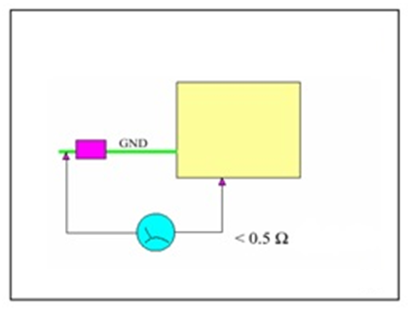
Kết luận:
- Tiêu chí được đánh giá ĐẠT khi thoả mãn các tiêu chí kiểm định ở trên.
b) Tiêu chí 2: Đo dòng điện rò tần số thấp của vỏ Dao mổ điện cao tần
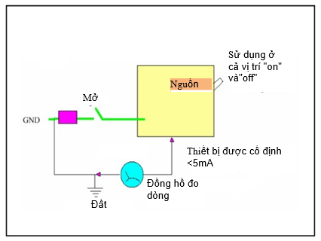
Hình 2. Thiết lập cài đặt đo dòng điện rò tần số thấp của vỏ máy
Tiến hành quan sát, đo và ghi lại các tham số vào biên bản.
Kết luận:
- Tiêu chí được đánh giá ĐẠT khi thoả mãn các tiêu chí kiểm định ở trên.
c) Tiêu chí 3: Đo dòng rò thiết bị qua bộ phận ứng dụng: Kết nối thiết bị phân tích an toàn điện với dao mổ điện cao tần để tiến hành phép đo:
Bước 1: Xác định loại bảo vệ và loại bộ phận ứng dụng
- Quan sát ký hiệu trên mác máy hoặc tra cứu tài liệu kỹ thuật của máy dao mổ điện cao tần để xác định:
- Loại bảo vệ của máy dao mổ điện cao tần là: Class I, Class II,.
- Loại bộ phận ứng dụng của máy dao mổ điện cao tần là: loại B, loại BF hay loại CF
- Tích chọn loại bảo vệ và loại bộ phận ứng dụng đã kiểm tra được vào nội dung đặc trưng kỹ thuật trong biên bản kiểm định.
Bước 2: Đo dòng điện rò thiết bị
Việc lựa chọn phương pháp đo phù hợp có thể tham khảo lưu đồ trong phụ lục A - Dựa trên đặc điểm phân loại của thiết bị và bộ phận ứng dụng có ba phương pháp đo dòng điện rò thiết bị (Equipment Leakage Current):
* Đo dòng điện rò thiết bị bằng phương pháp trực tiếp:
- Phép kiểm này đo dòng điện rò từ tất cả bộ phận ứng dụng và bề mặt dẫn điện bị hở trên vỏ, tới điểm nối đất của nguồn chính.
- Kết nối Sơ đồ nguyên lý của phép đo như sau (Hình 3):
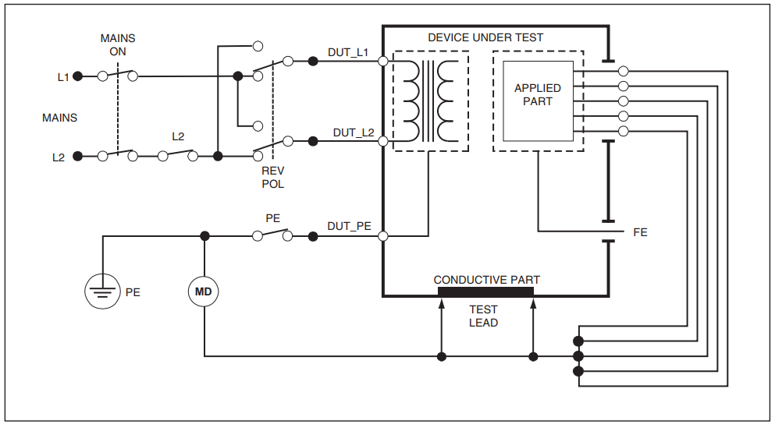
Hình 3. Sơ đồ nguyên lý phép đo dòng điện rò thiết bị bằng phương pháp trực tiếp
Trong đó:
Trong đó:  DUT : Device Under Test – thiết bị dưới kiểm  L1: dây Line của của nguồn  L2: dây Neutral của nguồn  Applied Part: Bộ phận ứng dụng | PE: Điện cực nối đất  MD: Measure Device – Thiết bị đo  Test Lead: Que đo  Conductive Part: Phần dẫn điện trên vỏ máy  FE: Function Eath – Nối đất của bộ phận chức năng
- Ghi nhận lại các giá trị đo và lấy giá trị cao nhất trong các lần thay đổi trạng thái để làm giá trị đánh giá kết quả đo dòng điện rò thiết bị bằng phương pháp trực tiếp.
* Đo dòng điện rò thiết bị bằng phương pháp chênh lệch:
- Phép đo này đo biên độ của dòng điện chênh lệch chạy trong dây pha (Live) và dây trung tính (Neutral) của thiết bị, khi đang cấp nguồn cho máy DUT.
- Tất cả các bộ phận ứng dụng nên được nối trong phép đo này (nếu có sử dụng).
- Kết nối Sơ đồ nguyên lý của phép đo dòng điện rò thiết bị bằng phương pháp chênh lệch như sau (Hình 4):
- Đọc giá trị dòng điện rò trên thiết bị đo và ghi nhận các giá trị đo sau mỗi lần thay đổi trạng thái vào biên bản.
- Giá trị dòng điện rò lớn nhất được sử dụng để đánh giá kết quả.
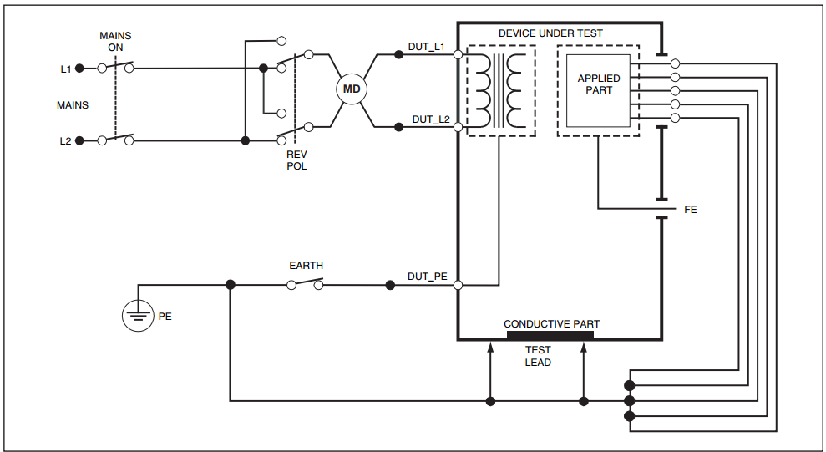
Hình 4. Phương pháp đo dòng điện rò qua thiết bị bằng phương pháp chênh lệch
* Đo dòng điện rò của thiết bị bằng phương pháp thay thế
- Khi sử dụng phương pháp này một nguồn áp được áp đặt lên dây Live, dây Neutral của DUT và phần kim loại dẫn điện trên vỏ, bộ phận ứng dụng. Dòng điện chạy qua môi trường cách điện của DUT sẽ được đo.
- Công tắc nguồn cần phải được đóng trong khi đo. Do đó, nếu thiết bị có khóa điện tử thì sẽ không áp dụng được phép đo này.
- Phép đo này không ứng dụng cho thiết bị với nguồn pin.
+ Kết nối Sơ đồ nguyên lý của phép đo dòng điện rò thiết bị bằng phương pháp thay thế như sau (Hình 5):
+ Đọc giá trị dòng điện rò trên thiết bị đo và ghi nhận các giá trị đo sau mỗi lần thay đổi trạng thái vào biên bản.
+ Giá trị dòng điện rò lớn nhất được sử dụng để đánh giá kết quả.
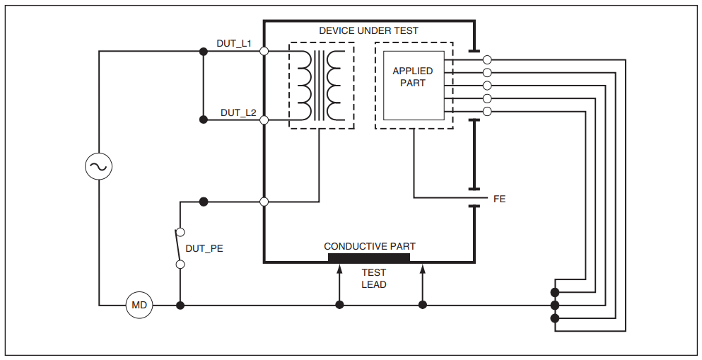
Hình 5: Sơ đồ nguyên lý của phép đo dòng điện rò thiết bị bằng phương pháp thay thế
Bước 3: Đo dòng điện rò qua bộ phận ứng dụng:
- Việc lựa chọn phương pháp đo phù hợp có thể tham khảo lưu đồ trong phụ lục A
- Dựa trên đặc điểm phân loại của thiết bị và bộ phận ứng dụng có hai phương pháp đo dòng điện rò thiết bị qua bộ phận ứng dụng:
* Đo dòng điện rò qua bộ phận ứng dụng bằng phương pháp trực tiếp
- Phép đo dòng điện rò thiết bị qua bộ phận ứng dụng này đo dòng rò giữa tất cả bộ phận ứng dụng của từng chức năng và bề mặt kim loại dẫn điện trên vỏ máy tới điểm nối đất của nguồn chính khi có một điện áp ngoài đặt vào bộ phận ứng dụng.
- Với thiết bị có nhiều bộ phận ứng dụng, lần lượt kiểm từng nhóm trong chức năng đơn trong khi tất cả nhóm khác để thả nổi.
- Phép kiểm này chỉ thực hiện với các bộ phận ứng dụng kiểu F.
- Với bộ phận ứng dụng kiểu B, xem sơ đồ kiểm dòng rò thiết bị theo phương pháp trực tiếp (Hình 6).
+ Kết nối Sơ đồ nguyên lý của phép đo dòng điện rò thiết bị bằng phương pháp chênh lệch như sau (Hình 4).
+ Đọc giá trị dòng điện rò trên thiết bị đo và ghi nhận các giá trị đo sau mỗi lần thay đổi trạng thái vào biên bản.
+ Giá trị dòng điện rò lớn nhất được sử dụng để đánh giá kết quả.
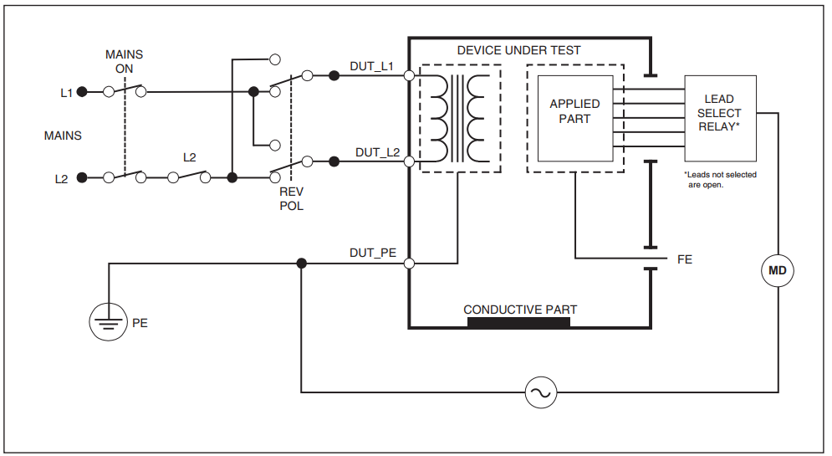
Hình 6. Sơ đồ nguyên lý phép đo dòng điện rò qua bộ phận ứng dụng theo phương pháp trực tiếp
* Đo dòng điện rò qua bộ phận ứng dụng bằng phương pháp thay thế
- Phép đo dòng điện rò thiết bị qua bộ phận ứng dụng bằng phương pháp thay thế
- Thiết lập chế độ đo trên máy đo phù hợp khi đó trên máy đo thiết lập bằng cách đặt một điện áp thử nghiệm vào giữa dây Live, dây Neutral, dây nối đất, các phần kim loại hở dẫn điện trên bề mặt vỏ máy và bộ phận ứng dụng của từng chức năng.
- Với thiết bị có nhiều bộ phận ứng dụng, lần lượt kiểm từng nhóm trong chức năng đơn trong khi tất cả nhóm khác để thả nổi.
+ Kết nối Sơ đồ nguyên lý của phép đo dòng điện rò thiết bị bằng phương pháp thay thế như sau (Hình 7):
+ Đọc giá trị dòng điện rò trên thiết bị đo và ghi nhận các giá trị đo sau mỗi lần thay đổi trạng thái vào biên bản.
+ Giá trị dòng điện rò lớn nhất được sử dụng để đánh giá kết quả.
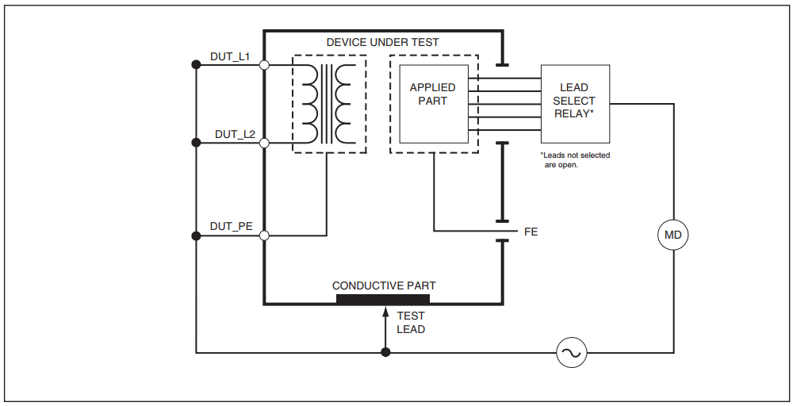
Hình 7. Sơ đồ nguyên lý phép đo dòng điện rò qua bộ phận ứng dụng
bằng phương pháp thay thế
d) Tiêu chí 4: Đo dòng điện rò cao tần (HF Leakage)
Trình tự thao tác:
Bước 1: Lựa chọn sơ đồ đo dòng điện rò cao tần cho dao mổ điện cao tần được chọn theo đặc điểm của bộ phận ứng dụng:
- Với điện cực đơn cực:
+ Bộ phận ứng dụng kiểu CF: áp dụng sơ đồ nguyên lý đo theo Hình 8 và Hình 9
+ Bộ phận ứng dụng kiểu BF: áp dụng sơ đồ nguyên lý đo theo Hình 10 và Hình 11
- Với điện cực kiểu lưỡng cực: áp dụng sơ đồ nguyên lý đo theo Hình 12.
Bước 2: Phương pháp đo dòng rò cao tần (HF Leakage):
- Lần lượt thực hiện các phép đo dòng rò cao tần với các Mode khác nhau (Cắt đơn cực, cắt lưỡng cực, đốt / làm đông đơn cực, đốt / làm đông lưỡng cực, …), ghi lại giá trị đo trong mỗi trường hợp rồi chọn dòng rò có giá trị cao nhất ghi vào biên bản.
+ Phương pháp đo dòng rò cao tần (HF Leakage) – điện cực trung tính được cách ly – kiểu điện cực CF
* Tích cực xuống Đất- Hình 8 thể hiện cách kết nối điện dao mổ điện cao tần với máy phân tích dao mổ điện cao tần để thực hiện phép đo này.
Thiết bị phân tích Dao mổ điện

Dao mổ điện
cao tần
Các cáp kết nối giữa
Thiết bị phân tích và
Dao mổ điện

Hình 8. Sơ đồ đo dòng điện cao tần – điện cực trung tính được cách ly –
kiểu điện cực CF – Tích cực xuống đất
- Đặt tải thử nghiệm trên máy phân tích dao mổ điện cao tần là 200 Ω.
- Vận hành dao mổ điện cao tần tại công suất tối đa ứng với từng Mod và lấy giá trị lớn nhất.
- Ghi lại giá trị dòng điện rò cao tần đo được trên máy phân tích dao mổ điện cao tần để đánh giá kết quả.
* Trung tính xuống Đất Hình 9 thể hiện cách kết nối điện dao mổ điện cao tần với máy phân tích dao mổ điện cao tần để thực hiện phép đo này.
Thiết bị phân tích Dao mổ điện

Dao mổ điện
cao tần
Các cáp kết nối giữa
Thiết bị phân tích và
Dao mổ điện

Hình 9. Sơ đồ đo dòng điện cao tần – điện cực trung tính được cách ly –
kiểu điện cực CF - Trung tính xuống Đất
- Đặt tải thử nghiệm trên máy phân tích dao mổ điện cao tần là 200 Ω.
- Vận hành dao mổ điện cao tần tại công suất tối đa ứng với từng Mod và lấy giá trị lớn nhất.
- Ghi lại giá trị dòng điện rò cao tần đo được trên máy phân tích dao mổ điện cao tần để đánh giá kết quả.
+ Phương pháp đo dòng rò cao tần (HF Leakage) – điện cực trung tính được nối đất – kiểu điện cực BF
* Test 1
- Hình 10 thể hiện cách kết nối điện dao mổ điện cao tần với máy phân tích dao mổ điện cao tần để thực hiện phép đo này.
Thiết bị phân tích Dao mổ điện

Dao mổ điện
cao tần
Các cáp kết nối giữa
Thiết bị phân tích và
Dao mổ điện

Hình 10. Sơ đồ đo dòng điện cao tần – điện cực trung tính được nối đất –
kiểu điện cực BF – Test 1
- Đặt tải thử nghiệm trên máy phân tích dao mổ điện cao tần là 200 Ω.
- Vận hành dao mổ điện cao tần tại công suất tối đa.
- Ghi lại giá trị dòng điện rò cao tần đo được trên máy phân tích dao mổ điện cao tần để đánh giá kết quả.
* Test 2
- Hình 11 thể hiện cách kết nối điện dao mổ điện cao tần với máy phân tích dao mổ điện cao tần để thực hiện phép đo này.
Thiết bị phân tích Dao mổ điện

Dao mổ điện
cao tần
Các cáp kết nối giữa
Thiết bị phân tích và
Dao mổ điện

Hình 11. Sơ đồ đo dòng điện cao tần – điện cực trung tính được nối đất –
kiểu điện cực BF – Test 2
- Đặt tải thử nghiệm trên máy phân tích dao mổ điện cao tần là 200 Ω.
- Vận hành dao mổ điện cao tần tại công suất tối đa.
- Ghi lại giá trị dòng điện rò cao tần đo được trên máy phân tích dao mổ điện cao tần để đánh giá kết quả.
+ Phương pháp đo dòng rò cao tần (HF Leakage) – điện cực lưỡng cực
- Hình 12 thể hiện cách kết nối điện dao mổ điện cao tần với máy phân tích dao mổ điện cao tần để thực hiện phép đo này.

Thiết bị phân tích Dao mổ điện

Dao mổ điện
cao tần
Các cáp kết nối giữa
Thiết bị phân tích và
Dao mổ điện

Hình 12. Sơ đồ đo dòng điện cao tần – điện cực lưỡng cực
- Đặt tải thử nghiệm trên máy phân tích dao mổ điện cao tần là 200 Ω.
- Vận hành dao mổ điện cao tần tại công suất tối đa.
- Ghi lại giá trị dòng điện rò cao tần đo được trên máy phân tích dao mổ điện cao tần để đánh giá kết quả.
Kết luận:
- Tiêu chí được đánh giá ĐẠT khi thoả mãn các tiêu chí kiểm định ở trên.
Kết luận chung: Kiểm định được đánh giá Đạt khi thoả mãn các tiêu chí kiểm định.
6.2.3. Kiểm định báo động theo dõi chất lượng tiếp xúc của điện cực trung tính (Contact Quality Monitor – CQM)
Tiêu chí kiểm định:
- Báo động của dao mổ điện cao tần phải được phát ra dưới dạng âm thanh cảnh báo khi chất lượng tấm tiếp xúc của điện cực trung tính giảm xuống, tức là có sự tăng giá trị của điện trở tiếp xúc giữa tấm bản cực và cơ thể bệnh nhân.
- Sử dụng máy phân tích dao mổ điện cao tần để mô phỏng sự thay đổi điện trở tiếp xúc của tấm bản cực. Khi đó:
+ Nếu dao mổ điện cao tần có phát ra tín hiệu cảnh báo bằng âm thanh khi giá trị điện trở tiếp xúc cho phép đạt đến ngưỡng cài đặt trong dao mổ điện cao tần của từng sản xuất thì đánh giá đạt. Đồng thời ghi lại giá trị điện trở trên máy phân tích.
+ Ngược lại, nếu dao mổ điện cao tần không phát ra tín hiệu cảnh báo bằng âm thanh khi giá trị điện trở tiếp xúc đạt đến ngưỡng cài đặt trong dao mổ điện cao tần thì đánh giá Không đạt.
Phương pháp kiểm định:
Trình tự thao tác:
- Hình 13 thể hiện cách kết nối điện dao mổ điện cao tần với máy phân tích dao mổ điện cao tần để thực hiện phép đo này.

Thiết bị phân tích Dao mổ điện

Dao mổ điện
cao tần
Các cáp kết nối giữa
Thiết bị phân tích và
Dao mổ điện

Hình 13. Thiết lập kiểm định cảnh báo CQM
- Thiết lập điện trở giữa 2 giắc CQM với một giá trị phù hợp trong dải 0 đến 475Ω.
- Thiết lập thời gian tự động thay đổi giá trị điện trở từ 2 đến 4s để thuận tiện trong việc theo dõi tín hiệu âm thanh cảnh báo.
- Vận hành dao mổ điện cao tần ở chế độ CUT hoặc COAG.
Kết luận: Kiểm định được đánh giá Đạt khi thoả mãn các tiêu chí kiểm định.
6.3. Kiểm định tính năng kỹ thuật
6.3.1. Kiểm định hiệu năng công suất đầu ra
Tiêu chí kiểm định:
- Dao mổ điện cao tần phải xác định điện trở tải kiểm định phù hợp dựa trên tài liệu kỹ thuật (serice manual), để cài đặt các mức điều khiển công suất đầu ra theo từng chế độ hoạt động của dao mổ điện cao tần.
- Công suất đầu ra đo được của dao mổ điện cao tần tương ứng với mỗi chế độ hoạt động phải nằm trong khoảng sai số ± 20% so với giá trị đặt hoặc nằm trong ngưỡng công suất cực đại và cực tiểu tại điểm đo mà nhà sản xuất công bố.
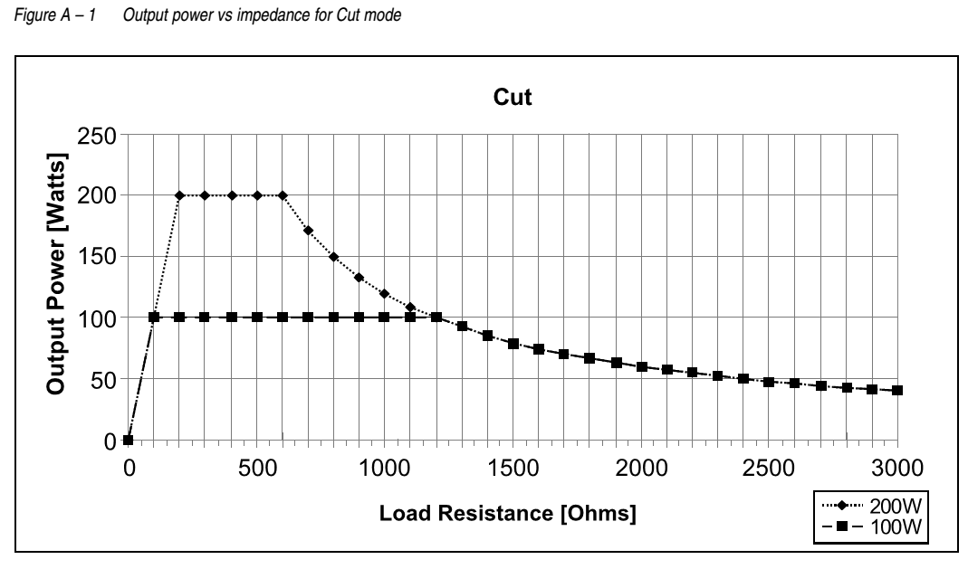
Hình 14. Công suất đầu ra của dao mổ điện cao tần AARON 2250 (Mỹ - sản xuất 2013)
- Với dạng đồ thị trên khoảng hoạt động của dao mổ điện cao tần được thiết kế rất rộng từ 0 ÷ 3000 Ω, do đó cho thể chọn giá trị điện trở đánh giá: 200 Ω, 700 Ω, 1500Ω, 2500 Ω.
- Với các giá trị điện trở đó vừa thỏa mãn đại diện cho các tổ chức mô, vừa thỏa mãn khoảng điện trở mô được thiết kế cho dao mổ điện cao tần hoạt động.
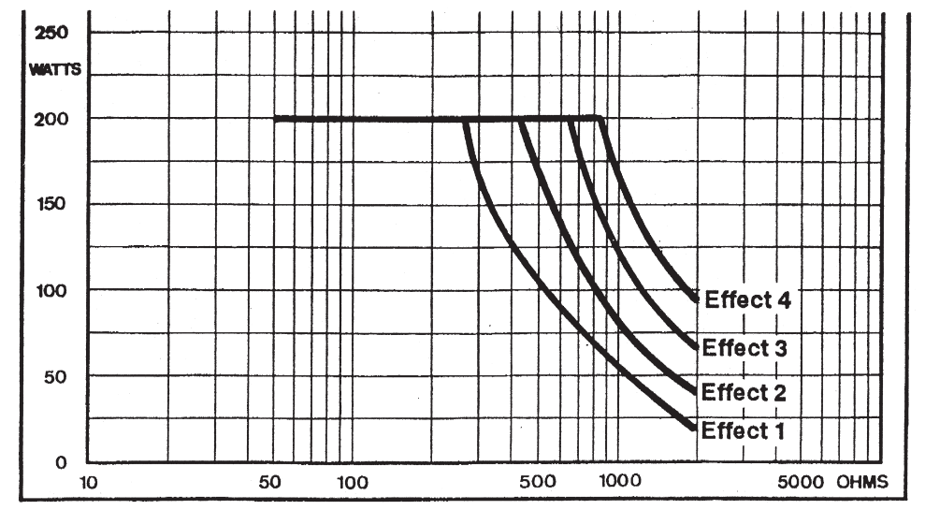
Hình 15. Công suất đầu ra của dao mổ điện cao tần ERBB ICC 200 (Đức - sản xuất 2012)
- Với loại dao mổ điện cao tần trên (ERBB ICC 200) được thiết kế làm việc chủ yếu ở các tổ chức mô có điện trở dưới 1000 Ω. Vậy giá trị điện trở chọn để đánh giá nên là: 100 Ω, 500 Ω, 1000 Ω và 2000 Ω.
- Khi công suất đo được phải nằm trong khoảng sai số ± 20% so với công suất công bố bởi nhà sản xuất trong tất cả các chế độ cơ bản và mở rộng (nếu có).
Chú ý:
- Tài liệu kỹ thuật biểu diễn đồ thị giữa công suất đầu ra và điện trở là bắt buộc phải có, theo quy định trong TCVN 7303-2-2:2006.
- Phân bố công suất chỉ ra mối quan hệ giữa công suất đầu ra thực tế và điện trở tải khi điện trở tải thay đổi ứng với một chế độ điều khiển công suất nhất định trên dao mổ điện cao tần. Phân bố công suất còn gọi là đường đặc tính điện trở - công suất.
- Mỗi nhà sản xuất đều đưa ra một dạng đường đặc tính điện trở- công suất riêng và thiết kế hướng đến những tổ chức dao mổ điện cao tần hay áp dụng. Do đó, dựa vào đường đồ thị điện trở- công suất riêng của từng nhà sản xuất dao mổ điện cao tần, Thử nghiệm viên sẽ lựa chọn 4 giá trị điện trở để để đánh giá.
Phương pháp kiểm định:
Trình tự thao tác:
a) Kiểm định độ chính xác công suất đầu ra:
- Kết nối dao mổ điện cao tần với máy phân tích dao mổ điện cao tần theo sơ đồ đo công suất như Hình 16c (chế độ đơn cực) hoặc Hình 17 (chế độ lưỡng cực).

Thiết bị phân tích Dao mổ điện

Dao mổ điện
cao tần
Các cáp kết nối giữa
Thiết bị phân tích và
Dao mổ điện

Hình 16. Sơ đồ kết nối dao mổ điện cao tần với máy phân tích dao mổ điện cao tần
để đo công suất đầu ra - Chế độ đơn cực

Thiết bị phân tích Dao mổ điện

Dao mổ điện
cao tần
Các cáp kết nối giữa
Thiết bị phân tích và
Dao mổ điện

Hình 17. Sơ đồ kết nối dao mổ điện cao tần với máy phân tích dao mổ điện cao tần
để đo công suất đầu ra – Chế độ lưỡng cực
- Lần lượt kiểm định dao mổ điện cao tần ở hai chế độ: Đơn cực (Monopolar) và Lưỡng cực (Bipolar)
- Đặt điện trở tải trên máy phân tích dao mổ điện cao tần theo giá trị đề nghị của nhà sản xuất.
- Lần lượt chọn các mode cần kiểm tra như: Cut – Standar, Cut – Blend, Coag – Standard…
- Đặt công suất cần kiểm định trên dao mổ điện cao tần.
- Vận hành máy phân tích dao mổ điện cao tần để kích hoạt chế độ hoạt động của dao mổ điện cao tần và đọc và ghi nhận giá trị công suất đầu ra thực tế đo được trên màn hình máy phân tích dao mổ điện cao tần.
- Tiếp tục thay đổi mức công suất dao mổ điện cao tần sẽ phát ra và ghi dữ liệu vào Bảng 4 trong biên bản kiểm định để đánh giá kết quả.
b) Kiểm định phân bố công suất:
- Thiết lập sơ đồ đo tương tự như Hình 16 hoặc Hình 17.
- Lần lượt kiểm tra dao mổ điện cao tần ở hai chế độ: Đơn cực (Monopolar) và Lưỡng cực (Bipolar).
- Lần lượt chọn các mode cần kiểm tra như: Cut – Standar, Cut – Blend, Coag – Standard…
- Lựa chọn các điểm điện trở tải cần kiểm định trên đồ thị phân bố công suất được cung cấp bởi nhà sản xuất.
- Cài đặt mức công suất cần kiểm định theo hướng dẫn của nhà sản xuất.
- Vận hành máy phân tích dao mổ điện cao tần để kích hoạt chế độ hoạt động của dao mổ điện cao tần và đọc và ghi nhận giá trị công suất đầu ra thực tế đo được trên màn hình máy phân tích dao mổ điện cao tần.
- Ghi dữ liệu vào Bảng 5 trong biên bản kiểm định.
Tính toán sai số:
Thực hiện đo 3 lần và xử lý kết quả đo theo các công thức sau:
+ Tính giá trị trung bình của 3 kết quả sau 3 lần đo:
= (X₁ + X₂ + X₃)/3
Trong đó:
: là giá trị trung bình.
X₁, X₂, X₃: là kết quả có được sau 3 lần đo.
+ Tính giá trị sai lệch của giá trị trung bình so với giá trị cài đặt:
δ =
Trong đó:
δ: là giá trị sai lệch.
X: là giá trị cài đặt ban đầu.
+ Tính sai số Δ của giá trị đo được so với giá trị cài đặt:
Δ = ×100%
Kết luận: Kiểm định được đánh giá Đạt khi thoả mãn các tiêu chí kiểm định.
6.3.2. Kiểm định tần số và hệ số CF
Tiêu chí kiểm định: Khi đo tần số và hệ số CF đo được phải nằm trong khoảng sai số ± 10% so với tần số và hệ số CF công bố bởi nhà sản xuất trong tất cả các chế độ hoạt động đã liệt kê.
Chú ý:
- Tài liệu kỹ thuật chỉ rõ tần số và hệ số CF của tất cả các chế độ hoạt động là bắt buộc phải có, theo quy định trong TCVN 7303-2-2: 2006.
- Căn cứ vào bảng đặc tính công suất được công bố bởi nhà sản xuất, chọn các thông số cần cài đặt trên dao mổ điện cao tần và máy phân tích dao mổ điện cao tần như: chế độ làm việc, công suất, tải định mức (tham khảo Bảng 6, biên bản kiểm định). Đồng thời, ghi nhận giá trị tần số công bố ứng vào Bảng 6.
Phương pháp kiểm định:
Trình tự thao tác:
a) Kiểm định tần số:
- Kết nối dao mổ điện cao tần với máy phân tích dao mổ điện cao tần theo sơ đồ Hình 16 hoặc Hình 17.
- Kết nối đầu đo của máy hiện sóng vào đầu ra của dao mổ điện cao tần.
- Đặt giá trị điện trở tải trên máy phân tích dao mổ điện cao tần theo hướng dẫn của nhà sản xuất.
- Đặt công suất và chế độ làm việc của dao mổ điện cao tần theo hướng dẫn của nhà sản xuất.
- Vận hành máy chế độ hoạt động của dao mổ điện cao tần và đọc và ghi nhận giá trị tần số trên máy hiện sóng.
- Ghi dữ liệu vào Bảng 6 trong biên bản kiểm định để đánh giá kết quả.
b) Kiểm định hệ số CF:
- Căn cứ vào bảng đặc tính công suất được công bố bởi nhà sản xuất, chọn các thông số cần cài đặt trên dao mổ điện cao tần và máy phân tích dao mổ điện cao tần như: chế độ làm việc, công suất, tải định mức (Bảng 7, biên bản kiểm định). Đồng thời, ghi nhận giá trị hệ số CF công bố ứng vào Bảng 7.
- Kết nối dao mổ điện cao tần với máy phân tích dao mổ điện cao tần theo sơ đồ Hình 16 hoặc Hình 17.
- Đặt giá trị điện trở tải trên máy phân tích dao mổ điện cao tần theo hướng dẫn của nhà sản xuất.
- Đặt công suất và chế độ làm việc của dao mổ điện cao tần theo hướng dẫn của nhà sản xuất.
- Vận hành máy phân tích dao mổ điện cao tần để kích hoạt chế độ hoạt động của dao mổ điện cao tần và đọc và ghi nhận giá trị CF trên máy máy phân tích dao mổ điện cao tần .
- Ghi dữ liệu vào Bảng 7 trong biên bản kiểm định để đánh giá kết quả.
Tính toán sai số:
Thực hiện đo 3 lần và xử lý kết quả đo theo các công thức sau:
+ Tính giá trị trung bình của 3 kết quả sau 3 lần đo:
= (X₁ + X₂ + X₃)/3
Trong đó:
: là giá trị trung bình.
X₁, X₂, X₃: là kết quả có được sau 3 lần đo.
+ Tính giá trị sai lệch của giá trị trung bình so với giá trị cài đặt:
δ =
Trong đó:
δ: là giá trị sai lệch.
X: là giá trị cài đặt ban đầu.
+ Tính sai số Δ của giá trị đo được so với giá trị cài đặt:
Δ = ×100%
Kết luận: Kiểm định được đánh giá Đạt khi thoả mãn các tiêu chí kiểm định.
7. XỬ LÝ CHUNG
7.1. Dao mổ điện cao tần đạt yêu cầu: Đạt theo các mục 6.2 và 6.3 thì cấp giấy chứng nhận kiểm định là “Đạt” theo mẫu số 2 và phải dán tem kiểm định. Tem phải có tối thiểu các thông tin sau:
- Thông tin tổ chức kiểm định: ……
- Số giấy chứng nhận kiểm định: ……
- Tên thiết bị: ……
- Chủng loại (Model): ……
- Số máy (Serial): ……
- Thời hạn đến: ngày … tháng … năm …
7.2. Dao mổ điện cao tần không đạt: Không đạt một trong các yêu cầu ở mục 6 thì yêu cầu bảo dưỡng , hiệu chuẩn và kiểm định lại.

Mẫu 01
Tên tổ chức kiểm định | CỘNG HÒA XÃ HỘI CHỦ NGHĨA VIỆT NAM  Độc lập-Tự do-Hạnh phúc

BIÊN BẢN

KIỂM ĐỊNH AN TOÀN VÀ TÍNH NĂNG KỸ THUẬT

DAO MỔ ĐIỆN CAO TẦN
Số:………….
Tên thiết bị: ..................................................................................................................
Model: ................................................... Số máy: ........................................................
Nước sản xuất: .............................................................................................................
Hãng sản xuất: .............................................................................................................
Năm sản xuất: ..............................................................................................................
Đặc trưng kỹ thuật:
- Loại bảo vệ: Class I □ Class II □ IP □
- Loại bộ phận ứng dụng: B □ BF □ CF □
Nơi sử dụng: .................................................................................................................
.......................................................................................................................................
Thiết bị chính được sử dụng để kiểm định.....................................................................
.......................................................................................................................................
Điều kiện môi trường: ..................................................................................................
Nơi kiểm định: .............................................................................................................
Người kiểm định: .........................................................................................................
Ngày kiểm định: ..........................................................................................................

NỘI DUNG KIỂM ĐỊNH
1. Kiểm định chung
1.1. Kiểm định danh mục hồ sơ
Bảng 1 – Nội dung kiểm định danh mục hồ sơ
TT | Nội dung kiểm định | Đạt | Không Đạt | Không áp dụng
1 | Tài liệu hướng dẫn sử dụng thiết bị; Tài liệu hướng dẫn sửa chữa, bảo dưỡng tiếng Anh và tiếng Việt | □ | □ | □
2 | Chứng nhận xuất xứ (CO), chứng nhận chất lượng (CQ) | □ | □ | □
3 | Báo cáo thử nghiệm của nhà sản xuất (nếu có) | □ | □ | □
4 | Sổ tay theo dõi sửa chữa, bảo dưỡng hoặc các giấy tờ đã kiểm định lần trước (nếu có) | □ | □ | □
1.2. Kiểm định bên ngoài
Bảng 2 – Nội dung kiểm định bên ngoài
TT | Nội dung kiểm định | Đạt | Không Đạt | Không áp dụng
1 | Tình trạng vệ sinh | □ | □ | □
2 | Các bộ phận bên ngoài
2.1 | Các thiết bị kết nối bên ngoài | □ | □ | □
2.2 | Bốn chân đệm cao su | □ | □ | □
2.3 | Có hay không các hư hỏng vật lý khác | □ | □ | □
2.4 | Khả năng đáp ứng an toàn về cơ học | □ | □ | □
2.5 | Có mã màu để nhận biết các chức năng | □ | □ | □
2.6 | Nối đất bảo vệ | □ | □ | □
2.7 | Khả năng đáp ứng về chống nguy cơ đánh lửa vảo hỗn hợp khí gây mê dễ cháy | □ | □ | □

2. Kiểm định an toàn
Bảng 3 – Danh mục kiểm định an toàn điện
STT | Nội dung kiểm định | Giá trị  yêu cầu | Giá trị đo được | Đạt | Không đạt
1 | Điện trở giữa chốt nối đất trên vỏ máy tới chốt nối đất của ổ cắm | <0.5Ω |  | □ | □
2 | Dòng rò tần số thấp vỏ máy | <500µA |  | □ | □
3 | Dòng điện rò thiết bị (tần số thấp) | Theo bảng 5 |  | □ | □
4 | Dòng điện rò qua bộ phận ứng dụng (tần số thấp) | Theo bảng 5 |  | □ | □
4.1 | Dòng điện rò cao tần ( HF) chế độ Bipolar
 | Cut | ≤ 150 mA |  | □ | □
 | Standar | ≤ 150 mA |  | □ | □
 | Sort | ≤ 150 mA |  | □ | □
4.2 | Dòng điện rò cao tần (HF) chế độ Mono-cut
 | Cut – Pure | ≤ 150 mA |  | □ | □
 | Cut – Blend1 | ≤ 150 mA |  | □ | □
 | Cut – Blend2 | ≤ 150 mA |  | □ | □
 | Cut – Blend3 | ≤ 150 mA |  | □ | □
4.3 | Dòng điện rò cao tần ( HF) chế độ Mono - Coag
 | Coag - Forced | ≤ 150 mA |  | □ | □
 | Coag - Soft | ≤ 150 mA |  | □ | □
 | Coag - Spray | ≤ 150 mA |  | □ | □
5 | Kiểm định báo động theo dõi chất lượng tiếp xúc của điện cục trung tính - CQM | Có báo động |  | □ | □

3. Kiểm định tính năng kỹ thuật
3.1. Kiểm định hiệu năng công suất đầu ra
Bảng 4 – Kiểm định độ chính xác công suất đầu ra
Chế độ | Công suất đặt  (W) | Giá trị đo |  |  | Sai số TB  (%) | Sai số cho phép  (%) | Kết luận
Chế độ | Công suất đặt  (W) | Lần 1  (W) | Lần 2  (W) | Lần 3  (W) | Sai số TB  (%) | Sai số cho phép  (%) | Đạt |  | Không  đạt |  | Không áp dụng
Chế độ Monopolar
Cut – Pure | Min  (50) |  |  |  |  | 20% | □ | □ |  | □
Cut – Pure | TB  ….. |  |  |  |  | 20% | □ | □ |  | □
Cut – Pure | Max  ….. |  |  |  |  | 20% | □ | □ |  | □
Cut – Standard | Min  (50) |  |  |  |  | 20% | □ | □ |  | □
Cut – Standard | TB  ….. |  |  |  |  | 20% | □ | □ |  | □
Cut – Standard | Max  ….. |  |  |  |  | 20% | □ | □ |  | □
Cut – Blend 1 | Min  (50) |  |  |  |  | 20% | □ | □ |  | □
Cut – Blend 1 | TB  ….. |  |  |  |  | 20% | □ | □ |  | □
Cut – Blend 1 | Max  ….. |  |  |  |  | 20% | □ | □ |  | □
Cut – Blend 2 | Min  (50) |  |  |  |  | 20% | □ | □ |  | □
Cut – Blend 2 | TB  ….. |  |  |  |  | 20% | □ | □ |  | □
Cut – Blend 2 | Max  ….. |  |  |  |  | 20% | □ | □ |  | □
Coag – Spray | Min  (50) |  |  |  |  | 20% | □ | □ |  | □
Coag – Spray | TB  ….. |  |  |  |  | 20% | □ | □ |  | □
Coag – Spray | Max  ….. |  |  |  |  | 20% | □ | □ |  | □
Coag – Standard | Min  (50) |  |  |  |  | 20% | □ | □ |  | □
Coag – Standard | TB  ….. |  |  |  |  | 20% | □ | □ |  | □
Coag – Standard | Max  ….. |  |  |  |  | 20% | □ | □ |  | □
Coag……… | Min  (50) |  |  |  |  | 20% | □ | □ |  | □
Coag……… | TB  ….. |  |  |  |  | 20% | □ | □ |  | □
Coag……… | Max  ….. |  |  |  |  | 20% | □ | □ |  | □
Chế độ Bipolar
Bipolar - cut | Min  (50) |  |  |  |  | 20% | □ |  | □ | □
Bipolar - cut | TB  ….. |  |  |  |  | 20% | □ |  | □ | □
Bipolar - cut | Max  ….. |  |  |  |  | 20% | □ |  | □ | □
Bipolar - Standard | Min  (50) |  |  |  |  | 20% | □ |  | □ | □
Bipolar - Standard | TB  ….. |  |  |  |  | 20% | □ |  | □ | □
Bipolar - Standard | Max  ….. |  |  |  |  | 20% | □ |  | □ | □
Bipolar -……… | Min  (50) |  |  |  |  | 20% | □ |  | □ | □
Bipolar -……… | TB  ….. |  |  |  |  | 20% | □ |  | □ | □
Bipolar -……… | Max  ….. |  |  |  |  | 20% | □ |  | □ | □

Bảng 5 – Kiểm định phân bố công suất đầu ra
Chế độ | Đặt tải  Trên máy đo  (Ω) | Kết quả đo Công suất  (Watt) |  |  | Sai số TB  (%) |  | Sai số cho phép  (%) | Kết luận
Chế độ | Đặt tải  Trên máy đo  (Ω) | Lần 1  (W) | Lần 2  (W) | Lần 3  (W) |  |  | Sai số cho phép  (%) | Đạt | Không  đạt | Không áp dụng
Chế độ Monopolar
Cut – Pure | 100 |  |  |  |  |  | 20% | □ | □ |  | □
Cut – Pure | 500 |  |  |  |  |  | 20% | □ | □ |  | □
Cut – Pure | 1000 |  |  |  |  |  | 20% | □ | □ |  | □
Cut – Standard | 100 |  |  |  |  |  | 20% | □ | □ |  | □
Cut – Standard | 500 |  |  |  |  |  | 20% | □ | □ |  | □
Cut – Standard | 1000 |  |  |  |  |  | 20% | □ | □ |  | □
Cut – Blend 1 | 100 |  |  |  |  |  | 20% | □ | □ |  | □
Cut – Blend 1 | 500 |  |  |  |  |  | 20% | □ | □ |  | □
Cut – Blend 1 | 1000 |  |  |  |  |  | 20% | □ | □ |  | □
Cut – Blend 2 | 100 |  |  |  |  |  | 20% | □ | □ |  | □
Cut – Blend 2 | 500 |  |  |  |  |  | 20% | □ | □ |  | □
Cut – Blend 2 | 1000 |  |  |  |  |  | 20% | □ | □ |  | □
Coag – Spray | 100 |  |  |  |  |  | 20% | □ | □ |  | □
Coag – Spray | 500 |  |  |  |  |  | 20% | □ | □ |  | □
Coag – Spray | 1000 |  |  |  |  |  | 20% | □ | □ |  | □
Coag – Standard | 100 |  |  |  |  |  | 20% | □ | □ |  | □
Coag – Standard | 500 |  |  |  |  |  | 20% | □ | □ |  | □
Coag – Standard | 1000 |  |  |  |  |  | 20% | □ | □ |  | □
Coag……… | 100 |  |  |  |  |  | 20% | □ | □ |  | □
Coag……… | 500 |  |  |  |  |  | 20% | □ | □ |  | □
Coag……… | 1000 |  |  |  |  |  | 20% | □ | □ |  | □
Chế độ Bipolar
Bipolar - Cut | 100 |  |  |  |  |  | 20% | □ | □ |  | □
Bipolar - Cut | 500 |  |  |  |  |  | 20% | □ | □ |  | □
Bipolar - Cut | 1000 |  |  |  |  |  | 20% | □ | □ |  | □
Bipolar - Standard | 100 |  |  |  |  |  | 20% | □ | □ |  | □
Bipolar - Standard | 500 |  |  |  |  |  | 20% | □ | □ |  | □
Bipolar - Standard | 1000 |  |  |  |  |  | 20% | □ | □ |  | □
Bipolar -……… | 100 |  |  |  |  |  | 20% | □ | □ |  | □
Bipolar -……… | 500 |  |  |  |  |  | 20% | □ | □ |  | □
Bipolar -……… | 1000 |  |  |  |  |  | 20% | □ | □ |  | □

Bảng 6 – Kiểm định tần số của dao mổ điện cao tần
Mode | Công suất đặt  (W) | Tải danh định  (Ω) | Tần số công bố | Kết quả  (Hz) |  |  | Sai số TB  (%) | Sai số cho phép (%) | Đạt | Không đạt
 |  |  |  | Lần 1 | Lần 2 | Lần 3
Cut |  |  |  |  |  |  |  | 10% | □ | □
Coag |  |  |  |  |  |  |  | 10% | □ | □

Bảng 7 – Kiểm định hệ số CF của dao mổ điện cao tần
Mode |  | Công suất đặt  (W) | Tải danh định  (Ω) | Hệ số  CF công bố |  | Kết quả đo  (CF) |  |  | Sai số TB  (%) |  | Sai số cho phép (%) | Đạt | Không đạt
 |  |  |  |  |  | Lần 1 | Lần 2 | Lần 3
Cut |  |  |  |  |  |  |  |  |  |  | 10% | □ | □
Coag |  |  |  |  |  |  |  |  |  |  | 10% | □ | □
 | ĐẠI DIỆN ĐƠN VỊ  SỬ DỤNG |  |  |  |  |  |  |  |  | KIỂM ĐỊNH VIÊN

CỘNG HÒA XÃ HỘI CHỦ NGHĨA VIỆT NAM
Độc lập - Tự do - Hạnh phúc
SOCIALIST REPUBLIC OF VIET NAM
Independence - Freedom- Happiness

BỘ Y TẾ
MINISTRY OF HEALTH
VIỆN TRANG THIẾT BỊ VÀ CÔNG TRÌNH Y TẾ
NATIONAL INSTITUTE OF MEDICAL DEVICE AND CONSTRUCTION
Địa chỉ/ Address: 40 Phương Mai, Đống Đa, Hà Nội

Điện thoại/ Telephone: (024) 38521248

GIẤY CHỨNG NHẬN

KIỂM ĐỊNH AN TOÀN VÀ TÍNH NĂNG KỸ THUẬT

DAO MỔ ĐIỆN CAO TẦN
CERTIFICATE OF
SAFETY AND TECHNICAL FEATURES VERIFICATION FOR
HIGH FREQUENCY SURGICAL DEVICE
Số/ No.: .....................

Tên thiết bị/ Name of Device: .........................................................................................
Chủng loại/ Model: ........................................ Số máy/ Serial No.: ................................
Hãng sản xuất/ Manufacture: …......................................................................................
Nước sản xuất/ Country of Manufacture: ……................................................................
Đặc trưng kỹ thuật/ Specification: ...…….......................................................................
..........................................................................................................................................
Cơ sở sử dụng/ User: .......................................................................................................
Tình trạng thiết bị/ Device status: ……………………………………………………...
..........................................................................................................................................
Kết luận/ Conclusion: Đạt/ Pass  Không đạt/ Fail 

Hà Nội, ngày … tháng … năm …
VIỆN TRƯỞNG
Director

LÊ THANH HẢI

VIỆN TRANG THIẾT BỊ VÀ CÔNG TRÌNH Y TẾ
NATIONAL INSTITUTE OF MEDICAL DEVICE AND CONSTRUCTION
Địa chỉ/ Address: 40 Phương Mai, Đống Đa, Hà Nội
Điện thoại/ Telephone: (024) 38521248

KẾT QUẢ KIỂM ĐỊNH
VERIFICATION RESULT
I. Cấu hình của thiết bị/ Configuration:
TT  No. | Thành phần của thiết bị  Device Components | Số lượng  Quantity | Đạt  Pass | K. Đạt  Fail
1.1 | Máy chính/ Main Device |  | □ | □
1.2 | Bộ phụ kiện/ Accessories |  | □ | □
1.3 | Hướng dẫn sử dụng/ Operation Manual |  | □ | □
II. Thông số kỹ thuật kiểm định/ Verification features:
TT  No. | Nội dung kiểm định  Verification Contents | Đạt  Pass | K. Đạt  Fail | Không áp dụng  Not Apply
2.1 | Kiểm định chung/ General Verification
 | Danh mục hồ sơ/ Documents | □ | □ | □
 | Kiểm định bên ngoài/ Outside | □ | □ | □
2.2 | Kiểm định an toàn/ Safety Verification
 | An toàn điện/ Electricity Safety | □ | □ | □
 | Dòng điện rò cao tần / High Frequency Leakage Test | □ | □ | □
 | Báo động theo dõi chất lượng tiếp xúc của điện cực trung tính / Contact Quality Monitor – CQM | □ | □ | □
2.3 | Kiểm định tính năng / Features Verification | □ | □ | □
 | Hiệu năng công suất đầu ra/ Output Power Performance | □ | □ | □
 | Tần số và hệ số gợn CF/ Frequency & CF Factor | □ | □ | □

SOÁT XÉT  Inspector | KIỂM ĐỊNH VIÊN  Verifier

PHỤ LỤC A
Lưu đồ đo dòng điện rò

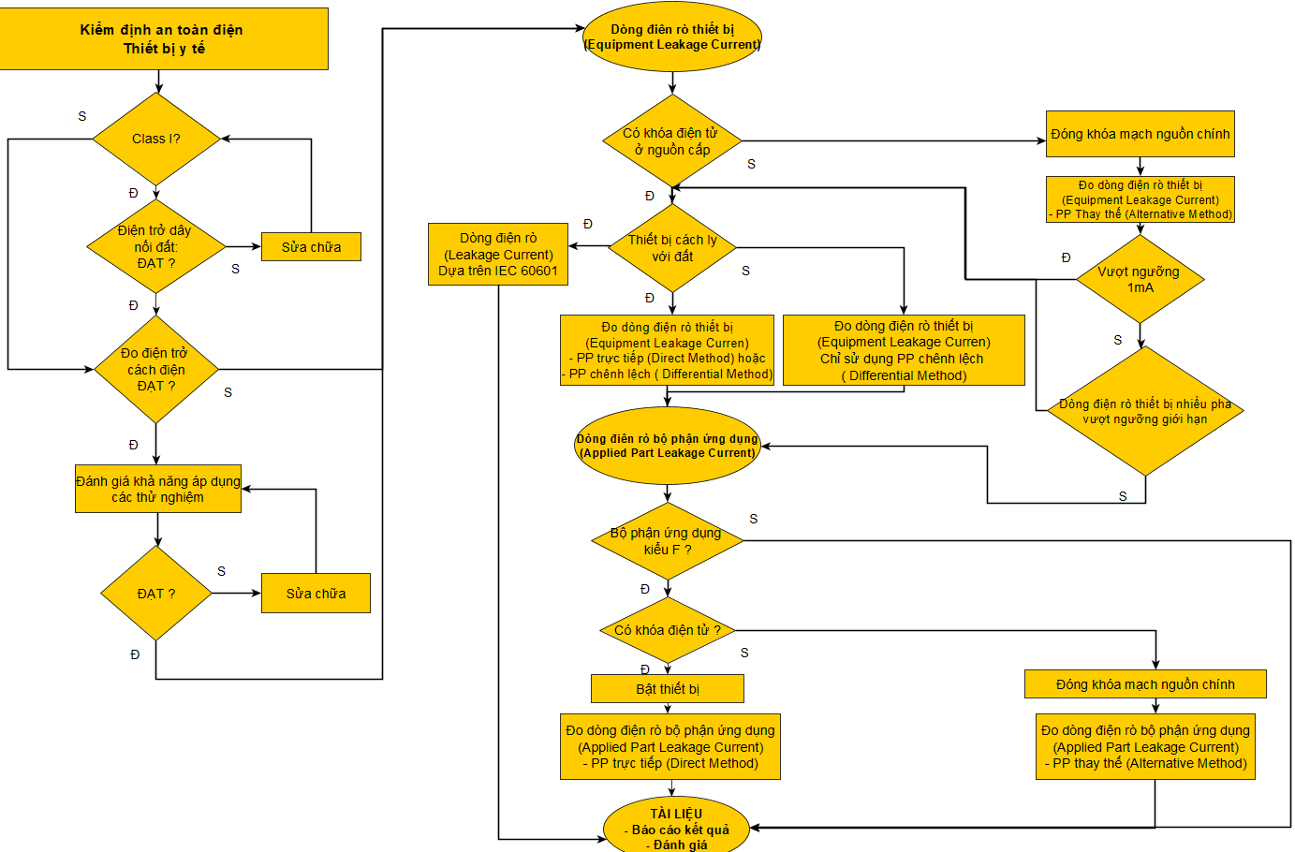

[Nguồn: Hình B.2, phụ lục B, tiêu chuẩn IEC 62353:2014]

––––––––––––––––––––––––––––––––––––––––––––––––––––

